**Отчет**

**о проделанной работе психологической службы**

**в МКОУ «Дурангинская СОШ»**

**по профилактике суицида**

В целях профилактики суицидальных проявлений у учащихся, оказания своевременной помощи детям в кризисный момент в школе функционирует служба по профилактике суицида. В социально-психологической службе родители, учителя и учащиеся могут получить  помощь психолога, социального педагога, медработника при возникновении проблем. Вся работа была направлена на укрепление и поддержание психологического здоровья личности и создания благоприятного психологического климата в коллективе учащихся.

**Цель** данного направления: повышение профессиональной  компетентности  педагога по профилактике депрессивных состояний и суицидального риска  среди детей и подростков..

**Задачи:**

* Информировать педагогов ОУ об особенностях профилактической работы по предупреждению суицида;
* Изучить особенности суицидального поведения подростков для своевременного выявления признаков пресуицида;
* Разработать механизмы работы классного руководителя, педагога по профилактике суицида.

**Формы работы:**

- тренинги,

- индивидуальные консультации,

- « почта доверия».

Работа, проведённая в школе  по профилактике суицида среди обучающихся, родителей и педагогов, направлена на укрепление и поддержание психологического здоровья личности и создания благоприятного психологического климата в коллективе учащихся.

Ежедневно осуществлялся контроль за посещаемостью учащихся школы.

В воспитательных планах классных руководителей данное направление в течение учебного года было отражено через организацию внеклассных мероприятий, привлечение учащихся в различные кружки и секции. Мероприятия для детей подсказывали им ответы и пути решения трудных жизненных проблем, конфликтных ситуаций в семье, школе, личной жизни.

Родители были познакомлены с информацией о причинах, факторах, динамике суицидального поведения, были даны рекомендации, как заметить надвигающийся суицид, что делать, если у ребенка замечены признаки суицидального поведения.

Классные руководители были ознакомлены с анализом теста на определение уровня тревожности среди учащихся школы.

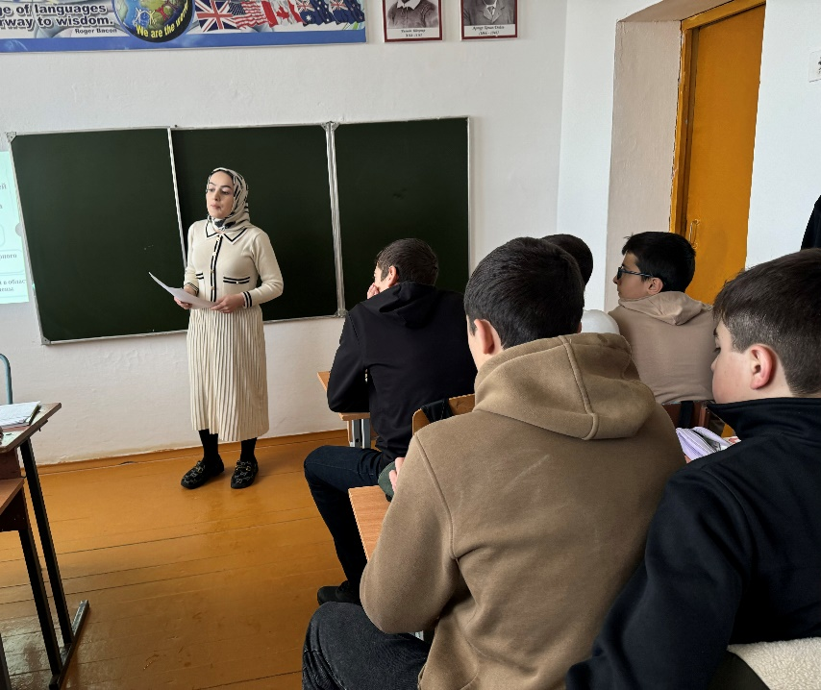  Для учащихся подросткового возраста, наиболее опасного в плане суицида запланированы индивидуальные коррекционные занятия.

